**SAE 2.04**

**installation:**

sudo pip3 install scapy

sudo pip3 install jupyter

OU BIEN

sudo apt install python3-pip

sudo apt install python3-scapy

sudo apt install jupyter

**TP N°1:**

Pour ouvrir en mode admin jupyter notebook entrer la commande suivante:

sudo jupyter-notebook --allow-root

⚠️ si ça marche pas : sudo -E env "PATH=$PATH" jupyter notebook --allow-root

Première étape exporter scapy dans votre programme qui se fera à chaque fois qu’on ré-ouvre le fichier:

from scapy.all import *

pour générer un paquet avec scapy:

paquet1=IP()/UDP()

ceci est un exemple type on peut faire aussi:

paquet1=Ether(src=x ou”x”, dst=xou”x”)/IP(src=xou”x”, dst=x ou”x”)/UDP()

x= une variable prédéfinie

“x”= @mac ou @IP

les trames dans scapy sont traitées sous forme de tableau voir même de dictionnaire donc une clé=une valeur:

exemple:

trames=rdpcap(“chemin ou et stocker votre fichier enregistrer de la capture wireshark/nom du fichier.(pcapng ou pcap)”)# pour lire le fichier

trames.summary() #pour voir la totalité des éléments comportant le fichier.

exemple:

Ether / IP / ICMP 192.168.1.48 > 8.8.8.8 echo-request 0 / Raw

Ether / IP / ICMP 8.8.8.8 > 192.168.1.48 echo-reply 0 / Raw

Ether / IP / ICMP 192.168.1.48 > 8.8.8.8 echo-request 0 / Raw

Ether / IP / ICMP 8.8.8.8 > 192.168.1.48 echo-reply 0 / Raw

exemple:

trames[0]# pour afficher tout le contenu de la première trame

ce qui affichera:

trames[0][IP].dst #ce qui affichera l’adresse de destination de la trame

trames[0][Raw] #affichera le contenu du champ de données de notre première trame

trames[0][Raw].load # nous permettra de les convertir en binaire pour pouvoir les exploiter par la suite d'où le b’ pour signaler qu’on est passé en binaire.

trames[0][Raw].load.split(sep=None) #ça split tous les mots.

avant:

b'a\xc0\xbd\xd2\x00\x05\xa25\x08\t\n\x0b\x0c\r\x0e\x0f\x10\x11\x12\x13\x14\x15\x16\x17\x18\x19\x1a\x1b\x1c\x1d\x1e\x1f !"#$%&\'()*+,-./01234567'

après:

[ b'a\xc0\xbd\xd2\x00\x05\xa25\x08', b'\x0e\x0f\x10\x11\x12\x13\x14\x15\x16\x17\x18\x19\x1a\x1b\x1c\x1d\x1e\x1',

b'!"#$%&\'()*+,-./01234567']

trames[0][Raw].load.split(sep=None)[0].decode(‘UTF-8’)# décoder en UTF-8.

**émettre un paquet ou une trame avec sapy:**

Format:

ARP,Ether/IP (v4 ou v6)/ICMP (v4 ou v6)/UDP, TCP/ …

PING:

ping=IP(dst='10.2.12.4')/ICMP()#si il y a rien par défaut il fera un echo

send(ping)#pour envoyer

Option du send:

send(ping, loop=1)# ce qui enverra un ping en boucle.

send(ping,loop=1,inter=1)# ce qui enverra en boucle mais avec un intervalle de 1s.

send(ping, iface=”ens3”)# pour dire sur quelle interface.

Recevoir les réponses:

Niveau 3:

sr #pour voir simplement si le paquet à bien été reçus

srloop #pour envoyer en boucle et avoir un retour

sr1#pour voir le contenue du paquet envoyer

Niveau 2:

srp#pour voir simplement si la trame à bien été reçus

srploop#pour envoyer en boucle et avoir un retour

srp1#pour voir le contenue de la trame envoyer

exemple:

ping=IP(dst='192.168.1.254')/ICMP()

ok, nonok = srloop(ping, count=10, inter=1)

Il envoie un paquet 10 fois avec un intervalle de 1 seconde à chaque fois.

**Sniffer des paquets:**

sniff(filter=””, count=0, prn=None, lfilter=None, timeout=None, ..)

**count :** nombre de paquet à capturer. La valeur par défaut est 0 ce qui veut dire qu’il n’y a pas de limite au nombre de paquets capturés.

**• prn :** nom de la fonction à appliquer à chaque paquet reçu. C’est dans cette fonction qu’on effectue les traitements sur les paquets (détection du login, mot de passe, …)

**• lfilter :** filtre les paquets à l’aide d’une fonction Python, on pourra utiliser une fonction lambda. Comme filter ce filtre est utilisé pour filtrer les paquets en utilisant la syntaxe Python/Scapy. On peut dont cibler n’importe quel champ d’un protocole par contre ce filtre est beaucoup plus lent car pas implémenté dans le noyau. Ex : lfilter = lambda pkt: TCP in pkt and(pkt[TCP].dport == 80 or pkt[TCP].sport == 80)

**• timeout :** durée de la capture, par défaut None=∞ (^C pour arrêter)

**• iface :** interface sur laquelle on souhaite capturer les paquets (défaut :all)

**• store :** s’il faut stocker les paquets capturés ou les supprimer (store=0). Si la capture dure dans le temps et qu’on stocke les paquets, la RAM allouée au processus augmentera progressivement avec l’enregistrement des paquets.

**• stopfilter :** fonction à évaluer pour arrêter la capture (la fonction doit retourner true pour arrêter, false pour continuer)

**Tp N°2:**

**Wireshark:**

pour le démarrer en root: sudo wireshark

Pour ouvrir le fichier demander avec les parametrage demander:

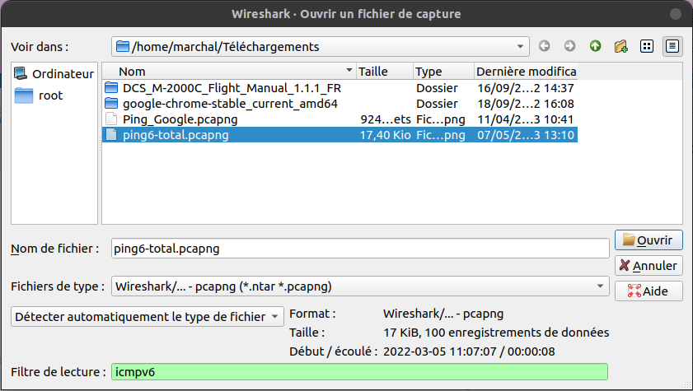

ensuite vous devrez avoir ceci afficher:

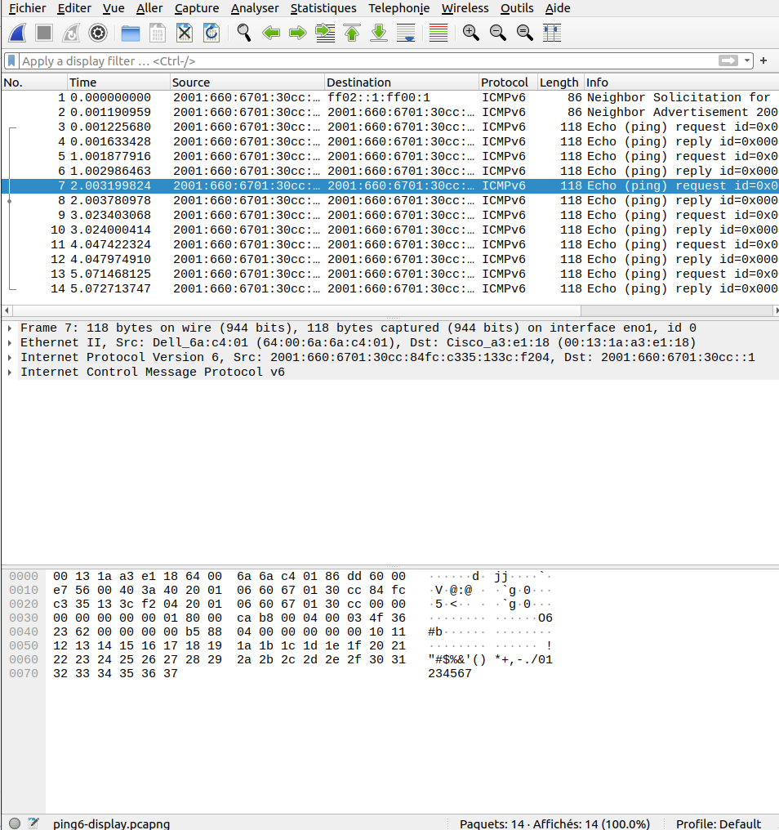

pour enregistrer les 14 trames il suffit d’aller dans fichier → exporter les paquets spécifiques puis sélectionner tous les paquet donc les 14 et données le nom suivant:

ping6-display

et au format pcapng.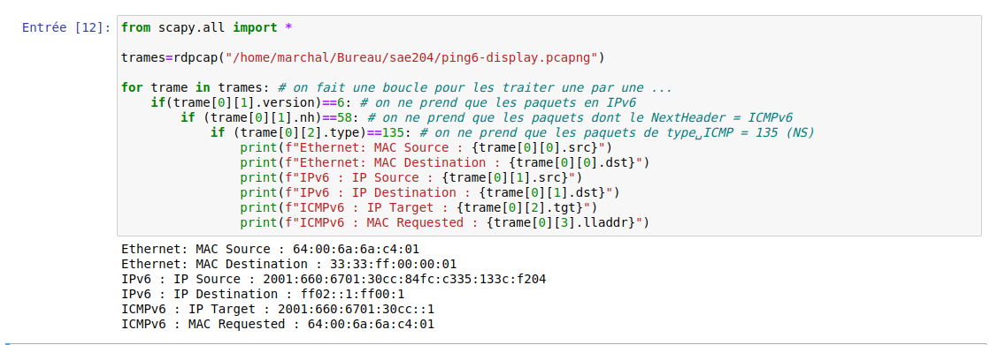

voici un aperçu de ce qu’on peut faire avec scapy et notre fichier ping-dispay.pcapng maintenant nous allons essayer avec le fichier non filtré qui est l'original donc avec ping6-total.pcapng mes vous allez voir très vite un problème car la première trames de notre paquet et une requête ARP sachant quand IP n’est pas utilisez c’est pour ça qu’il aura un message d’erreur avec version comme ci dessous:

AttributeError: version

car il serait pas donc impossible pour votre programme de fonctionner car il ne trouve pas le champ IP donc version.

Les trames 802.3 n'ont pas de champ type et génèrent une exception qu'il faut gérer d’où le l’utilisation de try et de except.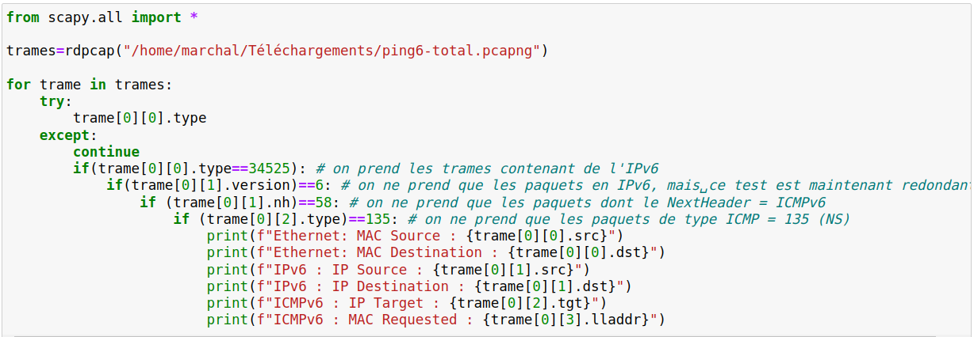

maintenant nous allons sniff notre réseau pour voir si il y a pas de requête ICMPv6 le programme est le suivant: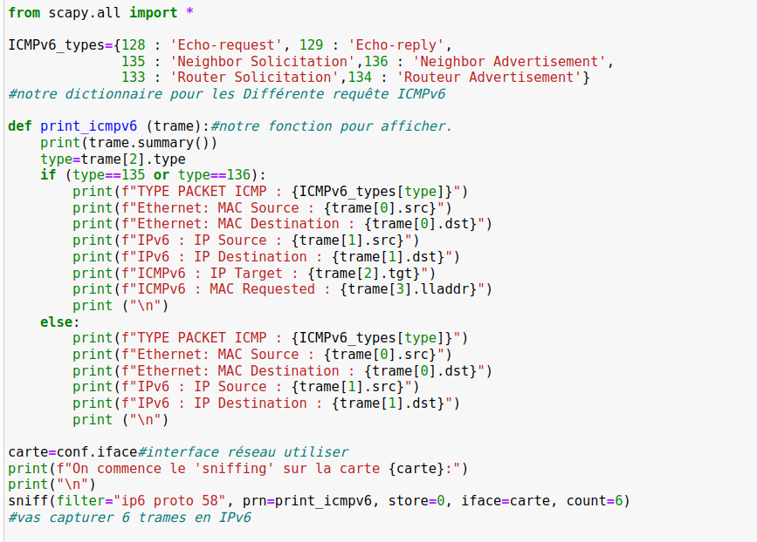

Nous allons maintenant créer un programme équivalent permettant de capturer et afficher les champs essentiels d’un ping en v4, incluant l’échange Req/Rep ARP. voici le programme demander:

from scapy.all import *

ICMP_types={ 8: 'Echo-request', 0 : 'Echo-reply'}

#notre dictionnaire pour les Différente requête ICMP

def print_icmp (trame):#notre fonction pour afficher.

print(trame.summary())

type=trame[2].type

if (type==0 or type==8):

print(f"TYPE PACKET ICMP : {ICMP_types[type]}")

print(f"Ethernet: MAC Source : {trame[0].src}")

print(f"Ethernet: MAC Destination : {trame[0].dst}")

print(f"IPv4 : IP Source : {trame[1].src}")

print(f"IPv4 : IP Destination : {trame[1].dst}")

print(f"ICMP : IP Target : {trame[1].dst}")

print ("\n")

def print_arp (trame):

if trame[ARP].op == 1:

return f"Request: {trame[ARP].psrc} qu'elle est l'@MAC de {trame[ARP].pdst}"

if trame[ARP].op == 2:

return f"*Response: {trame[ARP].hwsrc} vois-ci l'@MAC de {trame[ARP].psrc} \n"

def choix(trame):

if (trame.haslayer("ARP")):

print_arp(trame)

elif(trame.haslayer("ICMP")):

print_icmp(trame)

carte=conf.iface#interface réseau utiliser

print(f"On commence le 'sniffing' sur la carte {carte}:")

print("\n")

sniff(filter=" ", prn=choix, store=0, iface=carte,count=6)

#vas capturer 6 trames en IPv4 ICMP et arp

**Challenges FTP**

**Etape 1:**

On récupère le nom de l’utilisateur ainsi que son mot passe. Voici le programme:

from scapy.all import *

fichier=open("donné.txt","w")#On ouvre un fichier txt

list2=[]

list1=[]

list3=[]

trame=rdpcap("ftp-total.pcapng")#on importe notre fichier de capture wireshark

trames=trame[TCP][Raw]#pour prendre que les fichier qui sont en tcp est qui on une partie donné

for i in range(len(trames)):#pour pouvoir commencer le tri

if trames[i][TCP].dport==21 or trames[i][TCP].sport==21:#pour avoir que les ports 21

try:#décodage

list2.append(trames[i][TCP][Raw].load.decode('utf-8'))

except:#si il trouve pas de donné il passe au suivant

pass

for i in range (len(list2)):#pour pouvoir avoir que le nom utilisateur est le mot de passe ainsi l'écrire dans notre fichier

if list2[i][:4]=="USER" or list2[i][:4]=="PASS":

fichier.write(list2[i])

elif list2[i][:4]=="RETR":#pour pouvoir savoir le type de fichier

list1.append(list2[i])

mot=list1[0].split(" ")

mot2=mot[1].split("\r")

fichier.close()#fermeture du fichier

On ne mais que le port 21 car c’est par celui-ci que ce type de donné son transmise et le port 20 ne sont que les fichier du style les pdf.

**Etape 2:(bonus)**

On récupère le nom des fichiers qui sont transférés. Voici le programme:

from scapy.all import *

fichier=open("donné.txt","w")#On ouvre un fichier txt

list2=[]

list1=[]

list3=[]

trame=rdpcap("ftp-total.pcapng")#on importe notre fichier de capture wireshark

trames=trame[TCP][Raw]#pour prendre que les fichier qui sont en tcp est qui on une partie donné

for i in range(len(trames)):#pour pouvoir commencer le tri

if trames[i][TCP].dport==21 or trames[i][TCP].sport==21:#pour avoir que les ports 21

try:#décodage

list2.append(trames[i][TCP][Raw].load.decode('utf-8'))

except:#si il trouve pas de donné il passe au suivant

pass

for i in range (len(list2)):#pour pouvoir avoir que le nom utilisateur est le mot de passe ainsi l'écrire dans notre fichier

if list2[i][:4]=="USER" or list2[i][:4]=="PASS":

fichier.write(list2[i])

elif list2[i][:4]=="RETR":#pour pouvoir savoir le type de fichier

list1.append(list2[i])

mot=list1[0].split(" ")

mot2=mot[1].split("\r")

fichier1=open(mot2[0],"wb")

for i in range(len(trames)):#pour pouvoir commencer le tri

if trames[i][TCP].sport==20:#pour avoir que les ports 21

try:#décodage

list3.append(trames[i][TCP][Raw].load)

except:#si il trouve pas de donné il passe au suivant

pass

list3.pop(0)

for i in range (len(list3)):#pour récupérrer les fichier

fichier1.write(list3[i])

print(list3)

fichier.close()#fermeture du fichier

**étape 3 (sniff):**

from scapy.all import *

list1=[]

list2=[]

list3=[]

def ftp(trame):

global list2,list3

if trame[TCP].dport==21 or trame[TCP].sport==21 or trame[TCP].sport==20:

try:

if trame[TCP].dport==21 or trame[TCP].sport==21:#pour avoir que les ports 21

list2.append(trame[TCP][Raw].load.decode('utf-8'))

elif trame[TCP].sport==20:

list3.append(trame[TCP][Raw].load)

except:

pass

id()

return list2,list3

def donnée():

global list3,list1

list3.pop(0)

for i in range(len(list1)):

mot=list1[i].split(" ")

for i in range(len(list1)):

mot2=mot[i].split("\r")

for i in range(len(mot2)):

fichier=open(mot2[i],"wb")

for i in range (len(list3)):#pour récupérrer les fichier

fichier.write(list3[i])

fichier.close()

def id():

global list2,list1

fichier=open("id.txt","a")

for i in range (len(list2)):#pour pouvoir avoir que le nom utilisateur est le mot de passe ainsi l'écrire dans notre fichier

if list2[i][:4]=="USER" or list2[i][:4]=="PASS":

print(list2[i])

fichier.write(list2[i])

elif list2[i][:4]=="RETR":

list1.append(list2[i])

donnée()

fichier.close()

return list1

carte=conf.iface

def choix(trame):

if (trame.haslayer("TCP")):

ftp(trame)

carte=conf.iface#interface réseau utiliser

print(f"On commence le 'sniffing' sur la carte {carte}:")

print("\n")

sniff(filter=" ", prn=choix, store=0, iface=carte)

**Challenges TELNET**

from scapy.all import *

def telnet(trame):

fichier=open("login-telnet.txt","w")

list3=[]

list2=[]

trame=rdpcap("1.pcapng")

trames=trame[TCP]

for i in range(len(trames)):

if trames[i][TCP].sport==23 or trames[i][TCP].dport==23:

try:

list3.append(trames[i][TCP][Raw].load.decode("UTF-8"))

except:

pass

for i in range(len(list3)):

list2.append(list3[i])

if list3[i][:10]=='Last login':

break

while i < len(list2):

if list2[i][:10]=='Last login':

list2.pop()

list2.pop(0)

list2.pop(0)

for i in range(len(list2)):

fichier.write(list2[i])

print(list2)

fichier.close()

carte=conf.iface

carte=conf.iface#interface réseau utiliser

print(f"On commence le 'sniffing' sur la carte {carte}:")

print("\n")

sniff(filter="tcp port 23", prn=telnet, iface=carte)

**Challenges HTTP**

**étape 1 (récupération du login et du mot de passe dans le fichier de capture):**

from scapy.all import *

import base64

trame=rdpcap("www-total.pcapng")

list2=[]

for i in range(len(trame)):

try:

if trame[i].dport==80:

data =str(trame[i][Raw].load)

if "Authorization: Basic" in data:

new = data.split("\\r")

current = []

for element in new:

if "Host: " in element:

current.append(element[8:])

if "Authorization" in element:

current.append(trame[i][IP].src)

current.append(trame[i][IP].dst)

userpass = base64.b64decode(element[23:]).decode('utf-8').split(":")

current.append(userpass[0])

current.append(userpass[1])

if current not in list2:

list2.append(current)

print("----------------------------------------")

print("Connexion HTML")

print(f"Site: {current[0]} / IP(serv): {current[2]} / IP(client): {current[1]}")

print(f"User: {current[3]}")

print(f"Password: {current[4]}")

if "POST" in data:

new = data.split("\\r")

current = []

for element in new:

if "Referer: " in element:

current.append(element[11:])

if "username" in element:

current.append(trame[i].src)

current.append(trame[i].dst)

logform = element.split("&")

current.append(logform[1][9:])

current.append(logform[0][11:])

if current not in list2:

list2.append(current)

print("----------------------------------------")

print("Connexion HTML.")

print(f"Site: {current[0]} / IP(serv): {current[2]} / IP(client): {current[1]}")

print(f"User: {current[3]}")

print(f"Password: {current[4]}")

except:

pass

**étape 2 (sniff):**

from scapy.all import *

import base64

trame=rdpcap("www-total.pcapng")

fichier=open("login.txt","a")

list2=[]

def http(trame):

global list2,fichier

try:

if trame.dport==80:

data =str(trame[Raw].load)

if "Authorization: Basic" in data:

new = data.split("\\r")

current = []

for element in new:

if "Host: " in element:

current.append(element[8:])

if "Authorization" in element:

current.append(trame[IP].src)

current.append(trame[IP].dst)

userpass = base64.b64decode(element[23:]).decode('utf-8').split(":")

current.append(userpass[0])

current.append(userpass[1])

if current not in list2:

list2.append(current)

print("----------------------------------------")

fichier.write("----------------------------------------")

print("Connexion HTML")

fichier.write("Connexion HTML")

print(f"Site: {current[0]} / IP(serv): {current[2]} / IP(client): {current[1]}")

fichier.write(f"Site: {current[0]} / IP(serv): {current[2]} / IP(client): {current[1]}")

print(f"User: {current[3]}")

fichier.write(f"User: {current[3]}")

print(f"Password: {current[4]}")

fichier.write(f"Password: {current[4]}")

if "POST" in data:

new = data.split("\\r")

current = []

for element in new:

if "Referer: " in element:

current.append(element[11:])

if "username" in element:

current.append(trame.src)

current.append(trame.dst)

logform = element.split("&")

current.append(logform[1][9:])

current.append(logform[0][11:])

if current not in list2:

list2.append(current)

print("----------------------------------------")

fichier.write("----------------------------------------")

print("Connexion HTML.")

fichier.write("Connexion HTML")

print(f"Site: {current[0]} / IP(serv): {current[2]} / IP(client): {current[1]}")

fichier.write(f"Site: {current[0]} / IP(serv): {current[2]} / IP(client): {current[1]}")

print(f"User: {current[3]}")

fichier.write(f"User: {current[3]}")

print(f"Password: {current[4]}")

fichier.write(f"Password: {current[4]}")

except:

pass

def choix(trame):

if (trame.haslayer("TCP")):

http(trame)

carte=conf.iface#interface réseau utiliser

print(f"On commence le 'sniffing' sur la carte {carte}:")

print("\n")

sniff(filter=" ", prn=choix, store=0, iface=carte)